Fotbal

Cíl: seznámit studenty s pravidly ve fotbale, procvičit časování sloves v minulém čase a rozšířit slovní zásobu k tomuto tématu.

Cílová skupina: studenti SŠ

Jazyková úroveň: B1
Fotbal: Trénink založení a vedení útoku
___________________________________________________

- Wer sind die Schlüsselpersonen bei einem Fußballspiel? Bilder werden dir helfen!
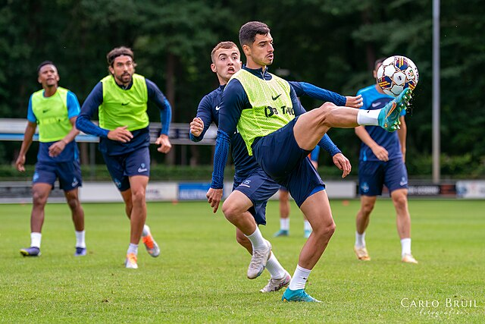
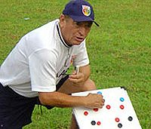
Kdo jsou klíčoví účastníci fotbalového zápasu? Obrázky ti pomůžou!
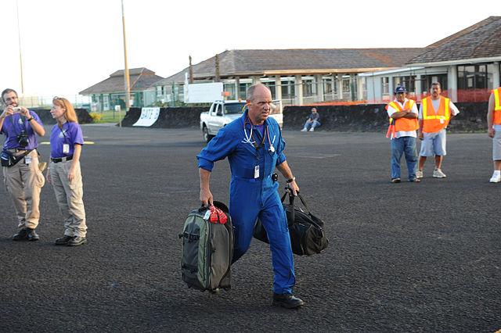
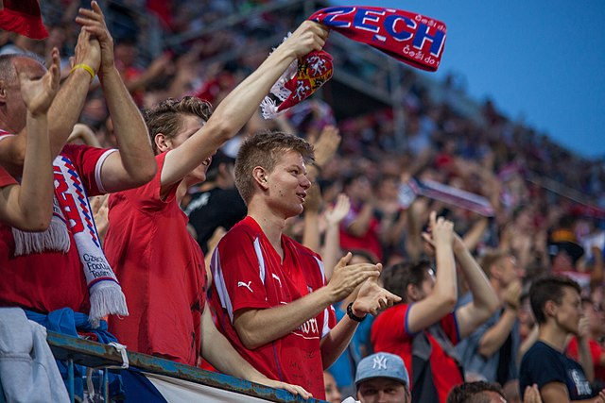
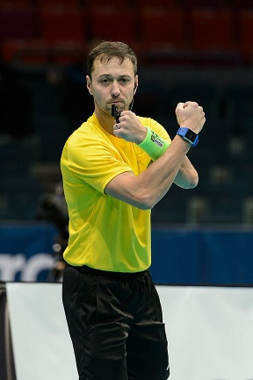

……………………………………………………………………………………………………………………

- Schau dir das Video an und beantworte die Fragen.
Podívej se na video a odpověz na otázky.

- Wie lautet der Name des U17-Trainers in diesem Video?
Jak se jmenuje trenér reprezentace U17 v tomto videu?
- Václav Kotal
- Petr Hubáček
- Petr Čech
- Warum ist es nach Ansicht des Trainers wichtig, die Offensive zu trainieren?
Proč je podle trenéra důležité trénovat útok?
……………………………………………………………………………………………………………………
- Haben Spieler die Angewohnheit, alles zu beschleunigen?
Mají hráči ve zvyku vše urychlovat?
……………………………………………………………………………………………………………………
- Stimmt es, dass es immer darum geht, den Ball zu bekommen? (Wenn NEIN, schreibe warum.)
Je pravda, že jde vždy jen o získání míče? (Když NE, napiš proč.)
a) Ja
b) Nein
……………………………………………………………………………………………………………………

- Ergänze die fehlenden Vokabeln in der Tabelle.
Doplň chybějící slovíčka v tabulce.

TSCHECHISCH  ČESKY | DEUTSCH  NĚMECKY
 | der Sieg
fanoušci
rozhodčí | der Schiedsrichter
 | die Mannschaft
šatna
 | pfeifen
protihráč
 | der Wechsel
 | die Halbzeit
 | das Spielfeld
gól
 | der Torwart
penalta

- Setze die Verben im Text in die Vergangenheitsform um – Präteritum.
Převeď slovesa v textu do minulého času – préteritum.

Gestern …… (findet) ein spannendes Fußballspiel statt. Als das Tor erzielt wurde, …… (jubeln) die Fans laut. Der Schiedsrichter …… (pfeifen) pünktlich an.

Die Gastmannschaft …… (erzielt) in der ersten Halbzeit drei Tore. Die Spieler …… (rennen) schnell über das Feld und der Trainer …… (wechselt) in der zweiten Halbzeit mehrere Spieler aus.

Der Torwart …… (hält) den Elfmeter und …… (rettet) seine Mannschaft vor einem weiteren Gegentreffer. Nach dem Spiel …… (feiern) die Spieler den Sieg in der Umkleidekabine.

- Erkläre, was die fettgedruckten Begriffe aus der vorherigen Übung bedeuten.

Vysvětli, co znamenají tučně označené pojmy z předchozího cvičení.

Gastmannschaft – …………………………………………………………………………………………………………………………………………………………………………………………………………
Torwart –
…………………………………………………………………………………………………….…………………………………………………………………………………………………….
Gegentreffer – …………………………………………………………………………………………………….…………………………………………………………………………………………………….
Umkleidekabine – …………………………………………………………………………………………………….…………………………………………………………………………………………………….

- Kennst du tschechische Fußballmannschaften?
Znáš nějaké české fotbalové týmy?
……………………………………………………………………………………………………………………………………………………………………………………………………………………………………….…

Co jsem se touto aktivitou naučil(a):
………………………………………………………………………………………………………………………………………………………………………………………………………………………………………………………………………………………………………………………………………………………………………

Autor: Barbora Martinčíková
Toto dílo je licencováno pod licencí Creative Commons [CC BY-NC 4.0]. Licenční podmínky navštivte na adrese [https://creativecommons.org/choose/?lang=cs].

Zdroje:
Obrázek 1: https://commons.wikimedia.org/wiki/File:Petr_%C4%8Cern%C3%BD_(rozhod%C4%8D%C3%AD).jpg
Obrázek 2: https://commons.wikimedia.org/wiki/File:Fotbal_Club_Steaua_Bucure%C8%99ti_-_practice_-_53020331844.jpg
Obrázek 3: https://upload.wikimedia.org/wikipedia/commons/0/0c/An_Indonesian_coach.jpg
Obrázek 4: https://commons.wikimedia.org/wiki/File:Czech_fans,_Czech_Rp.-Montenegro_EURO_2020_QR_10-06-2019_(3).jpg
Obrázek 5: https://commons.wikimedia.org/wiki/File:FEMA_-_42081_-_Disaster_Medical_Assistance_Team_member_in_American_Samoa.jpg

